**HƯỚNG DẪN CÀI ĐẶT VÀ SỬ DỤNG**

|  |  |
| --- | --- |
| 1 | Ngô Gia Vinh |
| 2 | Trần Đình Đô |
| Web Hosting: *http://fashiondv.xyz/shopbanhang/* | |

|  |  |
| --- | --- |
| CÁC TÀI KHOẢN VÀ MẬT KHẨU | |
| Admin | Email: [admin@gmail.com](mailto:admin@gmail.com)  Password: 123456 |
| Customer (User) | Email: [vinh@gmail.com](mailto:vinh@gmail.com)  Password: 123456 |

*Để có thể mở chạy local code laravel, thì máy tính phải có môi trường của laravel và đây là các bước để cài đặt và chạy source code.*

**Truy cập vào Repository của nhóm bọn em và bắt đầu tải code về**

**Download ZIP**

**Mở Visual Studio Code và import file shopbanhang**

**Để chạy code local:**

**Bước 1: Tải xamp và mở Apache và MySQL**

**Bước 2: Import database elaravel.sql ở thư mục driver của bọn em vào** ***phpMyAdmin***

**Bước 3: Cài môi trường Laravel**

**Bật Terminal trong Visual Studio Code**

**Chạy composer và npm để cài đặt các gói cần thiết**

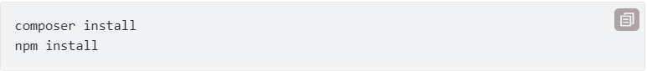

**Cài đặt xong sẽ hiển thị ra file vendor. Đây là file thư viện của Laravel**

***Thả file .env trong thư mục driver bọn em gửi vào source code***

**Chỉnh DB_PORT của xamp tại máy thầy ở file .env**

**DB_DATABASE, DB_USERNAME, DB_PASSWORD bọn em đã kết nối sẵn với file database elaravel của bọn em.**

**Tạo key cho dự án**



**Xuất hiện đoạn mã key, thầy copy đoạn mã thay thế ở APP_KEY tại file .env**

**Cuối cùng trong Terminal, thầy hãy gõ:**

**Đây là tất cả các bước để tạo môi trường để chạy Laravel. Giờ đây thầy có thể chạy code và chấm điểm cho bọn em ạ.**

**Header – Tiêu đề.**

**Best sale - Sản phẩm bán chạy.**

**Category – Danh mục.**

**News – Tin Tức Mới**

**Contact – Liên lạc**

**Checkout – Thanh toán.**

**Checkout Information – Điền thông tin thanh toán.**

**Order details – Xem chi tiết đơn hàng.**

**Login, register, forgot password – Đăng nhập, đăng xuất, quên mật khẩu.**

**User loged in – Giao diện người dùng sau khi đăng nhập.**

**Bình luận**

**Like và Share lên Metaverse**

**Logout – Cách đăng xuất.**

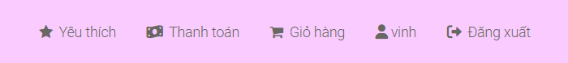

**Login Admin – Đăng nhập admin**

**Dashboard – Giao diện tổng quan của admin.**

**Categories management – Giao diện quản lý danh mục sản phẩm**

* **Thêm Danh Mục Sản Phẩm**

* **Quản Lý Danh Mục Sản Phẩm**

**Brands management – Giao diện quản lý thương hiệu sản phẩm**

* **Thêm Thương Hiệu Sản Phẩm**

* **Quản Lý Thương Hiệu Sản Phẩm**

**Product management – Giao diện quản lý sản phẩm**

* **Thêm Sản Phẩm**

* **Quản Lý Sản Phẩm**

* **Product management – Giao diện quản lý đơn hàng**

